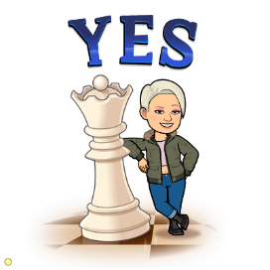
MATEMATIKA – 1. URA: PREVERJANJE ZNANJA

Najbolj pomembno: od tebe pričakujem, da boš reševal/a in bral/a povsem samostojno. Spodi starše stran.

- ODPRI DELOVNI ZVEZEK NA STRANI 107.
Igrava se, da je to in še naslednja stran 108 test. Zato potrebuješ mir 45 min. Reši samostojno v 45 min.
- Če ti je matematika mala malica, reši še DZ str. 106. Ni obvezno (Zvezda dneva).

Jutri boš prejel/a rešitve, da si boš lahko samostojno pregledal/a naloge.

MATEMATIKA – 2. URA: UTRJEVANJE ZNANJA

- Pripravila sem spletni kviz.
Najprej navodila: Prikazal se bo vprašalnik. Pozorno prebiraj vprašanja. Zapiši svoje ime in priimek, da bom prepoznala tvojo nalogo. Pravilen odgovor označiš s klikom na odgovor. Ponekod moraš odgovor zapisati na črto. Ko končaš, še enkrat preglej svoje odgovore. Klikni na Send ali Pošlji.

Starši mi naj zapišejo, če ste imeli težave pri reševanju. V nasprotnem primeru bom razumela, kot da težav ni bilo in je vse v najlepšem redu.

Klikni in reši: https://forms.gle/MkkddhRF2DfHN1E99 S pomočjo tega bom lahko jaz videla, kaj si rešil/a prav in kaj narobe.

- Stran 105 v DZ za ponovitev. Staršem te strani ni potrebno pošiljati meni.
- Če ti je matematika mala malica, reši še DZ str. 109. Ni obvezno (Zvezda dneva).

